- NeelVolo… Insieme alla Luce con NeelJyò…
Arc. Michele, 4, settembre, 2009... Allontanate la paura...
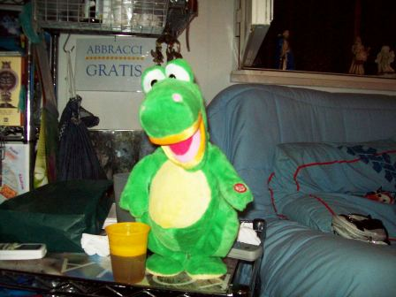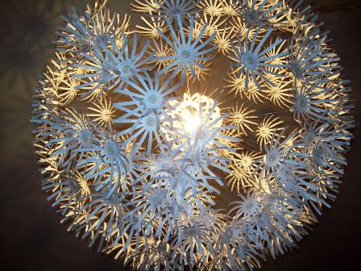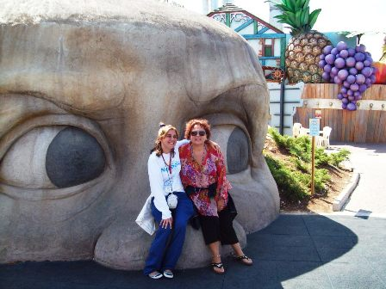
Music Blue room
Michele.- oggi siete andati in una splendida blue room… (si riferisce a Etna Land)..
Dovete sapere che l’ideatore di questa blue room è stato guidato dalla Luce….
Tutti i luoghi in cui la gente va in modo giocoso e spensierato sono stati creati dalla Luce…. Può succedere che all’interno ci siano delle manovre che fanno pensare al business, alla spesa, ma voi allontanate questo pensiero ed assorbite l’energia legata al luogo giocoso… Questo è importante!
Ciò che la Luce imprime è una grande vibrazione giocosa… L’essere giocosi apre il Cuore, alleggerisce, e fa entrare l’Amore.
I giochi della Luce non sono mai sterili… hanno sempre un senso.
Non sottovalutate mai quando la Luce vi dice” giocate, gioite, amate!”. Non pensate cose astruse, non hanno senso… È sempre la massima semplicità che è amorevole, ed è Luce.
La massima espressione di Luce è un’esplosione d’Amore… È un cristallo d’Amore. Non avete ascoltato le mie indicazioni sulla vibrazione del cristallo, cosa vi portano, cosa vi donano, cosa vi permettono?
Il cristallo che entra in sintonia con voi, può aprirvi completamente il Cuore. Può guarire in un attimo le vostre cellule… Se qualcuno di voi ha problemi fisici ad esempio…. Cosa che vivendo in questa dimensione molti di voi assorbite per la paura che viene seminata.
Allontanate la paura, non lasciate che essa prenda il sopravvento… È questa l’indicazione della Luce.
Non concentratevi sulle malattie, sulle pressioni che i media fanno… Sono solo pressioni psicologiche, e non hanno senso… Servono solo ad instillarvi la paura, quindi, a farvi vivere nella paura, a farvi sentire che esiste solo quella, e a non farvi sentire nient’altro…
Concentratevi solo su una cosa, che è l’amore incondizionato… Sul dono che può essere dato, e non solo preso… L’Amore incondizionato dona e si espande…. Se riceve è soltanto una conseguenza, ma non chiede.
Quindi, concentratevi su quello. È questo il senso…
Una blue room è importante per ripulirvi, per cambiarvi, nell’Amore, per far diventare il vostro sguardo uno splendido cristallo, che, con tutte le sue sfaccettature espande la Luce e l’Amore…
M.- siamo con Michele?
Michele.- con chi se no?
Al.- se ti do una cosa la puoi caricare?
Michele.- ci credi? Mi chiedo perché lo fate… Datemi un bicchiere d’acqua.
Ditemi, divertiti?
La Gioia che prendete, portatela dentro di voi, e imparate ad espanderla in modo amorevole. Questo è importante, non lo dimenticate…
Dovete imparare ad espandere la Gioia, che si trasformerà in Amore… Si trasforma imparando ad ascoltare… Tutto avviene da se, ma è importante sapere ascoltare il suono… Osservarlo e portarlo al Cuore… Questo è importante…
Non immaginate cose complicate… L’Amore è la vibrazione più alta ma anche la più semplice possibile… Nessuna macchinazione mai… La Gioia di espandere un sorriso, senza intenti, ma sapendo che esprime Amore… Questo è importante…. Espandersi con un abbraccio, senza intenti, sapendo che esprime Amore… Espandersi con una stretta di mano, senza intenti, ma sapendo che l’Amore parte dal cuore… Questo è importante…
È importante sapere donare la vibrazione dell’Amore, senza pretendere nulla in cambio…
Imparate ad ascoltare… L’Amore che donate, lo riceverete dieci volte in più di quanto avete dato… Imparate, l’Amore è una grande vibrazione…. È un sentire… Inteso?
Al.- l’energia deve anche girare…
Michele.- perché, ho detto il contrario?
Al.- ho notato che qualcosa è cambiato a casa mia, da quando è venuto Uriel l’ultima volta… come se ci fosse stata una rivoluzione…
Michele.- se la Luce ti fa il dono di essere qui, porta sempre il cambiamento… Dovunque la Luce va, porta il cambiamento… L’essere che hai davanti è deputato a farlo… L’essere cha hai davanti ci mette in condizioni di poter donare… Spesso voi non lo comprendete… o forse mai! In ogni luogo dove la Luce si esprime, agisce il cambiamento… Ma la Luce È… ma c’è una sottile differenza che molti di voi non comprendete… La Luce è come la lampadina che vedi là, lì, qui… Vi siete mai chiesti come accade? È ormai un’abitudine per voi, e ci sono dei livelli che ancora voi non comprendete, non sentite, non vedete, e, quindi non aprite il Cuore… Ciò che dovete comprendere è di non vivere nell’abitudine che tutto sia scontato e che tutto sia dovuto…
Al.- viviamo al momento, quindi creiamo attimo per attimo…
M.- dipende da come crei, se crei consapevolmente o con la rabbia o l’acredine…
Michele.- vi esortiamo in ogni istante della vostra vita a creare ed espandere Gioia e Amore… Solo così può trasformarsi tutto in voi, intorno a voi… Può trasformarsi il pianeta su cui tante catastrofi si stanno abbattendo… Ma queste catastrofi chi le ha volute, chi le ha create? Voi, sicuramente non noi!
E adesso è il momento in cui molti di voi cominciano a capire e ad imparare ad ascoltare, vedere, sentire…. Hanno capito il danno che è stato fatto, e che ancora sono in molti a remare contro…
Sentitevi onorati delle possibilità che può darvi un contatto… Uno soltanto… E tutte le volte in cui siete chiamati a sentirlo, non sentitelo mai come un’abitudine…. Mai!
Comprendete il senso? E’ chiaro il senso?
Ca.- sono molto legato al mio cane e vorrei sapere se in qualche vita passata è stato con me?
Michele.- come lo senti tu?
Ca.- come un figlio…
Michele.- è un baby… Alcune verità non sono ancora pronte da ascoltare per un altro baby… Sono delle verità d’Amore, ma non comprensibili ora… Conosci le altre vite… nel senso, senti in te che esistono? Sai che è la verità?
E’ stato vicino a te per pochi attimi, in un'altra vita… Per pochi attimi soltanto, perché aveva deciso di andarsene… Un piccolo baby solo in quella vita, ma in questa vita di rinascita, perché questa sarà la vita per tutti voi che saprete ascoltare, vedere e sentire, l’emozione è un’altra… In quel baby, che aveva già scelto di andare via, tu hai lasciato una grande vibrazione d’Amore, e per questo lui è tornato… È un baby, ma crescerà. L’Amore è nel cuore, qualsiasi cosa accada… Si trasforma, ma soprattutto, l’amore si espande… E che cos’è che può fare accadere ciò? Ci sono mille modi!
È chiaro? Ho cercato di dirti delle cose per rispondere alla tua richiesta… Un giorno, se saprai ascoltare, vedere, e sentire, tutto questo sarà chiaro per te… Ok?
Altro da dire, altro baby?
Al.- cosa dobbiamo fare col gatto?
Michele.- un grande esempio di mancato insegnamento…
K.- come si può andare contro il suo istinto naturale a non stare chiuso?
Michele.- tutto è una questione di scelta… Se hai scelto di avere un gatto in casa, gli insegni come stare in casa… Ma dovete imparare, che i baby devono essere sempre seguiti da piccoli… Se ciò non accade, non lamentatevi se poi non vi rispondono da grandi…
Questo vale per tutti, qualsiasi sia il genere… Ci sono esseri che sono riusciti a domare in modo amorevole tigri, leoni, serpenti…. Come è potuto accadere ciò? Vi stupiscono… L’insegnamento è importante in qualsiasi cosa voi facciate, e l’insegnamento insegna l’ascolto… Chiaro?
An.- come si può dare l’insegnamento se ci si innervosisce e non si è sereni?
Michele.- la serenità è qualcosa che devi già avere nel Cuore…. Perché non prendi un gatto, così impari?
M.- dovrebbe prendere una casa…
Michele.- non è nei suoi pensieri…
M.- ti piace il nostro programmino di viaggio?
Michele.- giusta interpretazione delle indicazioni! Sarà fantastico… Qualsiasi luogo vediate, onoratelo, e saprete cosa fare… È per questo che state andando lì…
Als.- andiamo incontro al cambiamento, la nuova scuola…
Michele.- cambiamento…. Qualsiasi luogo onoratelo! Onoratelo…
Sorella Luna è felice…
Hai inteso (a M)?
M.- chi intendeva Francesco quando ha detto che avremmo visto un compagno….?
Michele.- è a lui che devi chiedere… È lui che vi ha dato il La… Pronti per il 9/09? Splendido incontro, e sempre più splendidi quelli a venire… Chiaro?
Music: La
Posso andare?
********
NeelSole è una Scuola e una comunità della Nuova Energia, che, sotto la guida dell'Arc. Michele e di Sri Francesco, oltre che di tutta la Luce, per il tramite di NeelJyò (NeelSole), è intesa a segnare la strada - un Amore completamente Nuovo - nel percorso dimensionale con Madre Terra.
NeelSole è anche la Squadra di Luce che viene fuori dalla Scuola, ma già presente in varie espressioni, nel passato del Pianeta, e, tra le altre, nell’avventura con (Sri) Francesco d’Assisi, con l’interpretazione dei suoi Compagni di Vita, Cuore e Anima. Proprio per quest'ultimo aspetto, sulla scia del ricordo dell'Amore comune con Francesco d’AssisiInfatti, questa precipua espressione ha inteso riproporsi come Centro di Pace, nel completo rinnovamento dell'energia del Tau, di concerto con gli altri simboli spirituali.
La Scuola non ha alcuna finalità di lucro, avendo come unico scopo l’Amore. Qualsiasi attività si svolge quindi in un Infinito Abbraccio di Luce, con l'esigenza ulteriore di evitare ogni tipo di contaminazione. Essa si configura come Strumento di Servizio attivo al Pianeta e all’Universo, centrando la sua azione, nell’espansione, sugli effetti dei Mandala d’Amore, creati con tutta la Luce, e sui contatti elargiti attraverso danze, incontri, eventi, e movimenti nel mondo. Il tutto solo su espressa e precisa indicazione della Luce.
Tutto in NeelSole è offerto gratuitamente ad ogni operatore di Luce, e può essere fatto circolare liberamente allo stesso modo come lo si è ricevuto, comprendendo questa nota per semplice condivisione, avendo a cuore il massimo bene di tutti i partecipanti allo scambio, da chi si è offerto per il servizio a chi si è scelto per riceverlo, e senza recare disturbo a nessuno, men che meno a chi non manifesta affinità o attrazioni di questo genere. Ogni utilizzo diverso deve esser approvato per iscritto da NeelSole, e richiesto tramite questa mailing. Shanti & Jyothi ***** NeelVolo sono i Contatti della Luce tramite Neel, oltre al resoconto essenziale della vita del Gruppo. Pax et Bonum***
Sito del gruppo: www. NeelSole.Org

